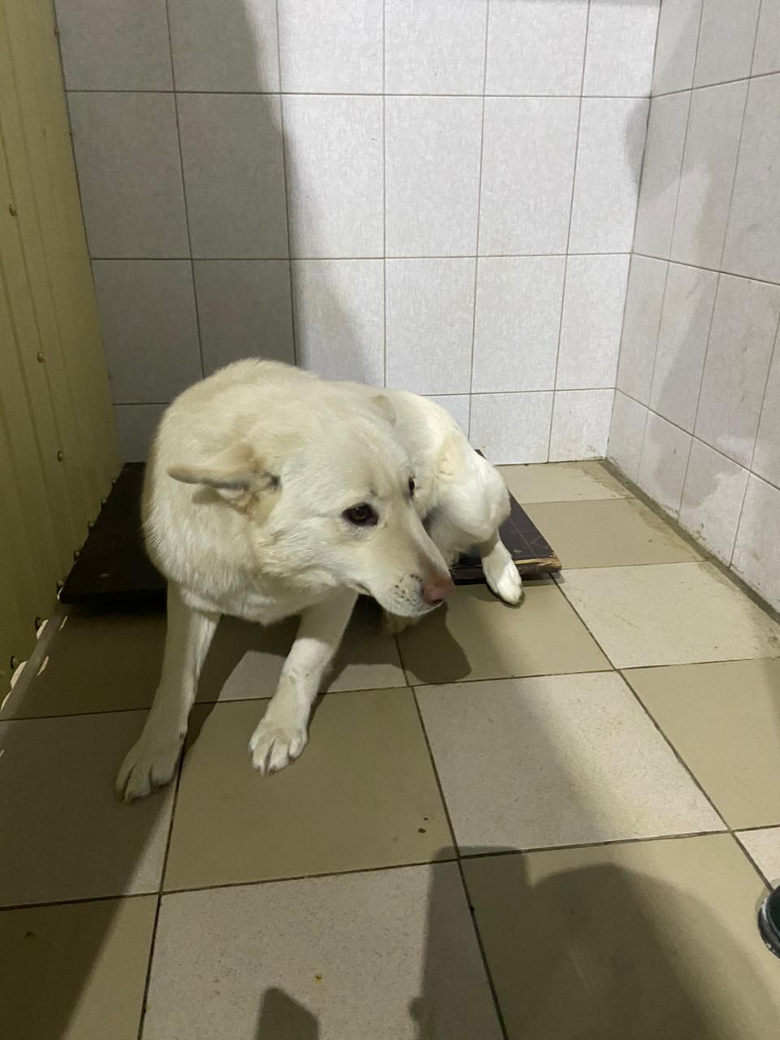 | 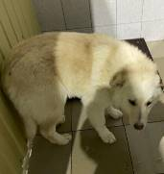 | 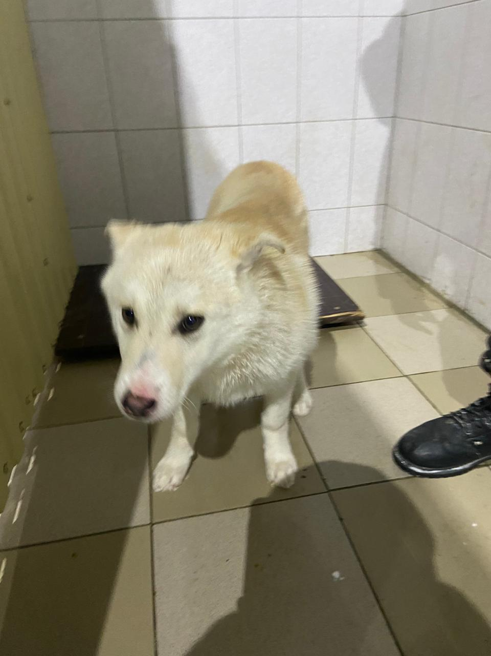 | 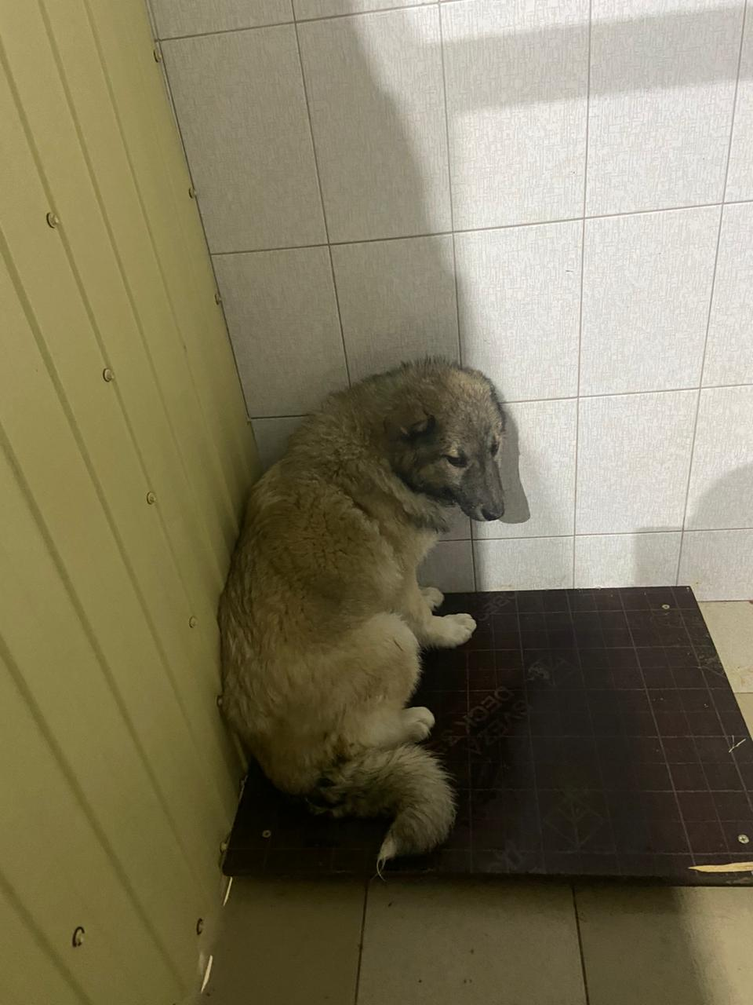
№12  Отловлено: 12.01.2023  Снт «Ремонтник-87»  Вид: собака.  Порода/пол: беспородная, сука.  Окрас: белый.  Возраст: 2 года.  Вес: 17 кг.  Рост: 48 см. в холке.  Приметы: отсутствуют.  Особенности поведения: Спокойная.  ИН:  Вакцинация:  Стерилизация:  Вет. паспорт: нет. | №13  Отловлено: 12.01.2023  Снт «Ремонтник-87»  Вид: собака.  Порода/пол: беспородный, кобель.  Окрас: светло-рыжий.  Возраст: 2 года.  Вес: 18 кг.  Рост: 48 см. в холке.  Приметы: отсутствуют.  Особенности поведения: Спокойный.  ИН:  Вакцинация:  Кастрация:  Вет. паспорт: нет. | №14  Отловлено: 12.01.2023  Снт «Ремонтник-87»  Вид: собака.  Порода/пол: беспородный, кобель.  Окрас: светло-рыжий.  Возраст: 2 года.  Вес: 17 кг.  Рост: 46 см. в холке.  Приметы: отсутствуют.  Особенности поведения: Спокойный.  ИН:  Вакцинация:  Кастрация:  Вет. паспорт: нет. | №15  Отловлено: 12.01.2023  СО «Солнышко»  Вид: собака.  Порода/пол: беспородный, кобель.  Окрас: серо-рыжий.  Возраст: 1,5 года.  Вес: 16 кг.  Рост: 45 см. в холке.  Приметы: отсутствуют.  Особенности поведения: Спокойный.  ИН:  Вакцинация:  Кастрация:  Вет. паспорт: нет.
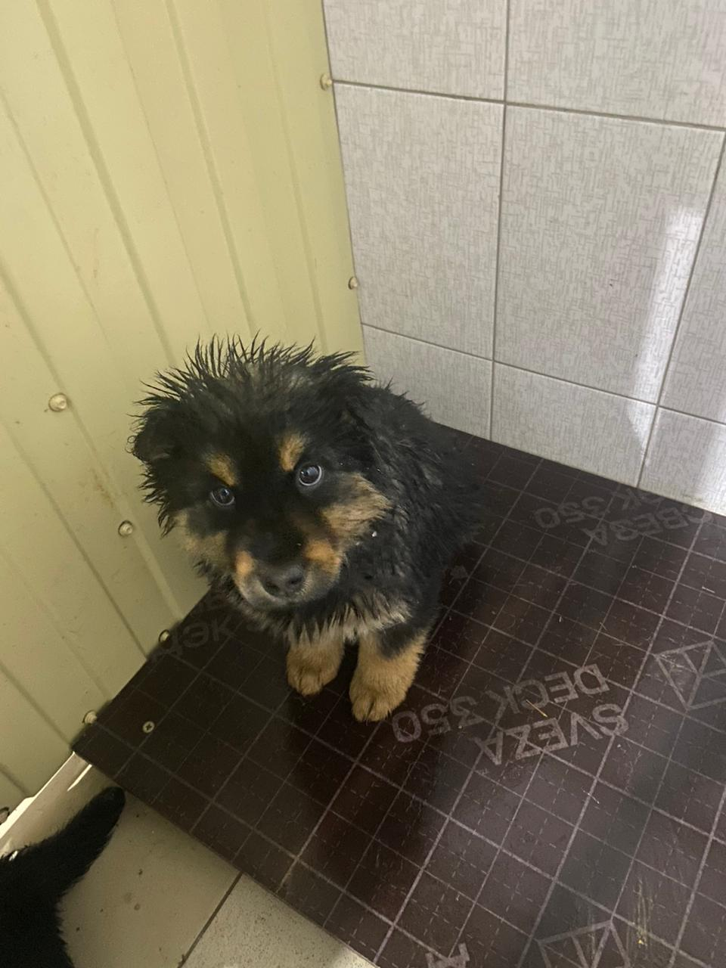 | 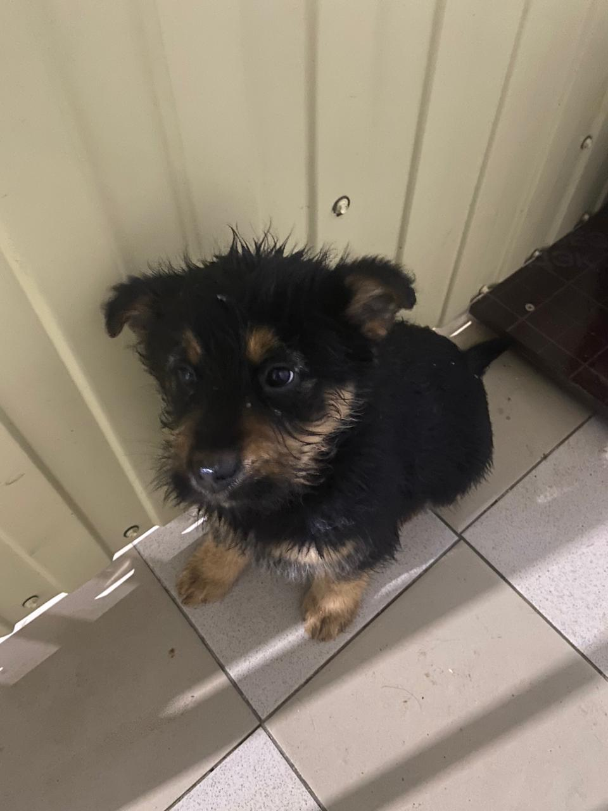
№16  Отловлено: 12.01.2023  ул. Индустриальная, 64  Вид: щенок.  Порода/пол: беспородная, сука.  Окрас: чёрно-рыжий.  Возраст: 3 месяца.  Вес: 7 кг.  Рост: 26 см. в холке.  Приметы: отсутствуют.  Особенности поведения: Дружелюбная.  ИН:  Вакцинация:  Стерилизация:  Вет. паспорт: нет. | №17  Отловлено: 12.01.2023  ул. Индустриальная, 64  Вид: щенок.  Порода/пол: беспородная, сука.  Окрас: чёрно-рыжий.  Возраст: 3 месяца.  Вес: 7 кг.  Рост: 26 см. в холке.  Приметы: отсутствуют.  Особенности поведения: Дружелюбная.  ИН:  Вакцинация:  Стерилизация:  Вет. паспорт: нет.

